Особенности электрического разряда между капельно-струйным анодом и электролитическим проточным неорганическим катодом
Ахатов М.Ф., Гайсин Аз.Ф., Галимзянов И.И., Каюмов Р.Р.
Казанский национальный исследовательский технический университет им. А.Н. Туполева, г. Казань, Россия, Ahatov.81@yandex.ru
Жидкие электролиты, наряду с металлическими электродами, были известны ещё на самых ранних исторических этапах изучения электрических разрядов [1]. Однако электролитам уделялось меньше внимания, чем металлическим электродам, и разряды со струйными электродами оставались малоизученными. В настоящее время появились заметные успехи в изучении таких разрядов [2]. Выбор в качестве электролита раствор амиачной силитры обусловлен тем, что он хорошо растворяется в воде и обладает большой гигроскопичностью (способностью поглощать влагу из воздуха). В результате экспериментального исследования колебания тока и напряжения электрического разряда (ЭР) между капельно-струйным анодом и электролитическим проточным катодом особенности горения ЭР. В качестве электролита был выбран раствор NH₄NO₃ (аммиачная селитра). ЭР горит вдоль струйного анода при длине струи от 60 до 90 мм, те при образовании вдоль струи участков однородного и неоднородного рис. 1. При расщеплении в струи возникает разность потенциалов что и приводит возникновению пробоя между каплями электролита.
Результаты экспериментальных исследований колебаний тока и напряжения ЭР в диапазоне давления Р = 10⁵ – 10³ Па, U= 0 – 1300 B, I = 0,001 – 0,02 А, l_{c} = 0 до 100 мм представлены на рис. 2.

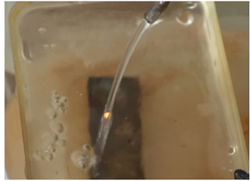  Рис. 1. Фотография ЭР | 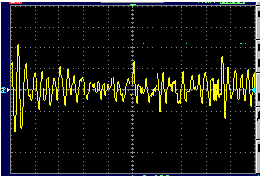  Рис. 2. Осциллограммы колебания тока и напряжения разряда

Как видно из рис. 2, напряжение не пульсирует и составляет 1200 В. На рис. 2 наблюдаются скачки тока до скачка I = 0,005 А, а после скачка I = 0,018 А. разность ΔI = 0,0115 А. Это объясняется возникновением электрического разряда между каплями электролита на рис. 1.
Литература
- Ахатов М.Ф. Многоканальный разряд между струйным электролитическим катодом и твердым анодом при атмосферном давлении. Автореферат дисс. на соискание уч. степени к.т.н. Казань, 2008.
- Р. Р. Каюмов, Ал. Ф. Гайсин. Электрический разряд между струйным электролитическим катодом и проточной электролитической ячейкой-анодом при атмосферном и пониженных давлениях. Вестник Казанского технологического университета, 2010.

